ＳＤＧｓ宣言制度について

総務委員会資料

令和６年７月29日

企画経営部企画課

１　目的

　　区におけるＳＤＧｓ達成に資する事業者・団体等の取組を発掘し、および周知することで、ＳＤＧｓの取組を一層促進させる。

２　概要

　　内閣府「地方創生ＳＤＧｓ登録・認証制度ガイドライン」に基づき、ＳＤＧｓの達成に資する事業者・団体等の取組を募集し、その取組がＳＤＧｓの推進に貢献する取組であると区が認める場合は、事業者・団体等に対し、ＳＤＧｓ宣言証とステッカーを交付するとともに、その取組を区ホームページ等で発信する。それにより、区におけるＳＤＧｓ達成に向けた活動の促進および区内外への周知、区と事業者等との連携を図る。

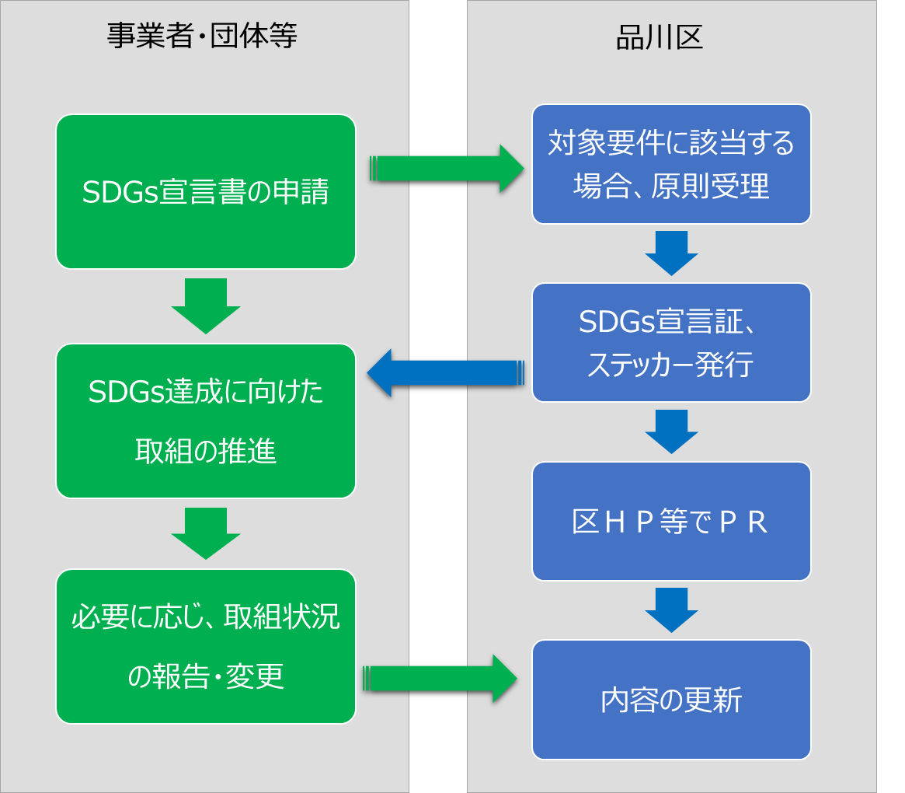【流れ】

３　予算額

１，２５６千円

４　ステッカー案募集

ＳＤＧｓ宣言を行った事業者・団体等に配付するステッカーのデザイン案を子どもたちから公募する。区のＳＤＧｓ未来都市のテーマ「子どもとともに成長する新時代のＳＤＧｓしながわ」をイメージできる案を子どもたちに考えてもらい、子どもたちによる投票により最終決定することにより、子どもたちのＳＤＧｓに対する関心を高める。

【募集期間】７月１１日～８月２１日

【応募受付】区ＨＰから電子申請または郵送

【応募資格】区内在住・在学の小学１年生～６年生

【決定方法】５作品程度に絞った最終候補に子どもたちが投票する。

①区報９月２１日号で投票を呼びかけ（電子申請）

②９月２８日（土）に開催する「国連を支える世界こども未来会

　議 in SHINAGAWA」に参加する子どもたちによる投票

【結果発表】区報１１月１日号

